

|  |
| --- |
| О назначении публичных слушаний по рассмотрению проекта межевания территории земельного участка общей площадью 1 062 кв. метра, расположенного в пределах кадастрового квартала 16:30:090706, по адресу: ул. Советская, с. Шереметьевка Нижнекамского муниципального района Республики Татарстан |

В соответствии со статьями 45, 46 Градостроительного кодекса Российской Федерации, руководствуясь решением Совета Нижнекамского муниципального района от 13.10.2006 № 48 «О порядке организации и проведения общественных обсуждений и публичных слушаний в муниципальном образовании «Нижнекамский муниципальный район» Республики Татарстан», постановляю:

1. Назначить публичные слушания по рассмотрению проекта межевания территории земельного участка общей площадью 1 062 кв. метра, расположенного в пределах кадастрового квартала 16:30:090706, по адресу: ул. Советская, с. Шереметьевка Нижнекамского муниципального района Республики Татарстан, согласно схемам (приложение № 1, 2).

2. Утвердить состав комиссии по проведению публичных слушаний (приложение № 3).

3. Определить:

3.1. организатором публичных слушаний комиссию по проведению публичных слушаний;

3.2. место открытия экспозиции проекта: многофункциональный центр (далее –

МФЦ) Нижнекамского муниципального района по адресу: г. Нижнекамск, ул. Школьный бульвар, д.2А, 205 каб., электронная версия проекта на официальном сайте Нижнекамского муниципального района Республики Татарстан в разделе «Нижнекамский муниципальный район - градостроительные документы - документация по планировке территории - Нижнекамский Муниципальный район - Шереметьевское СП.

Ссылка на размещение проекта: https://e-nkama.ru/gorozhanam/sfery-zhizni/stroitelstvo-i-nedvizhimost/gradostroitelstvo/dokumentatsiya-po-planirovke-territorii/selskie-poseleniya-nmr/sheremetevskoe-sp/

3.3. сроки проведения экспозиции проекта – с 3 ноября 2023 года до даты проведения публичных слушаний;

3.4. часы посещения экспозиции проекта: с 08:00 до 17:00;

3.5. дата и время проведения публичных слушаний – 17 ноября 2023 года в 14:10;

3.6. место проведения публичных слушаний – МФЦ Нижнекамского муниципального района по адресу: г. Нижнекамск, ул. Школьный бульвар, д. 2А, 204 каб.;

3.7. порядок, сроки и форма внесения участниками публичных слушаний предложений и замечаний, касающихся проекта – предложения и замечания принимаются от участников публичных слушаний, прошедшие в соответствии с частью 12 статьи 5.1 Градостроительного кодекса Российской Федерации идентификацию, в письменной или устной форме в ходе проведения собрания участников публичных слушаний, в письменной форме в адрес Управления градостроительной политики (г. Нижнекамск, ул. Школьный Бульвар, д.2а, 2 этаж, отдел градостроительства: приемная - 204 каб. Приемный день – вторник с 08:00 до 12:00, с 13:00 до 16:30. Электронная почта – Arhi.nk@tatar.ru), а также посредством записи в книге (журнале) учета посетителей экспозиции проекта по месту и времени проведения экспозиции, согласно пунктам 3.2, 3.4, 3.5 настоящего постановления.

4. Отделу по связям с общественностью и СМИ Совета Нижнекамского муниципального района Республики Татарстан обеспечить публикацию настоящего постановления на официальном сайте Нижнекамского муниципального района, в печатных изданиях средств массовой информации.

5. Комиссии по проведению публичных слушаний:

5.1. разместить оповещение о проведении публичных слушаний, ссылки на проект и информационное материалы на информационном стенде МФЦ;

5.2. разместить оповещение о проведении публичных слушаний, проект и информационные материалы в федеральной государственной информационной системе «Единый портал государственных и муниципальных услуг (функций)»;

5.3. обеспечить проведение экспозиции проекта и консультирование посетителей экспозиции, проведение собрания участников публичных слушаний, оформление протокола и заключения публичных слушаний;

5.4. подготовить и провести публичные слушания в соответствии   
с установленным порядком и в определенные настоящим постановлением сроки;

5.5. разместить заключение о результатах публичных слушаний в печатных изданиях средств массовой информации, на официальном сайте Нижнекамского муниципального района и Шереметьевского сельского поселения, на информационных щитах МФЦ Нижнекамского муниципального района.

6. Контроль за исполнением настоящего постановления возложить на комиссию по проведению публичных слушаний.

Р.Х. Муллин

Приложение № 1

Утверждено

постановлением Главы

Нижнекамского муниципального района

Республики Татарстан

от 23 октября 2023 года № 35

Ситуационный план

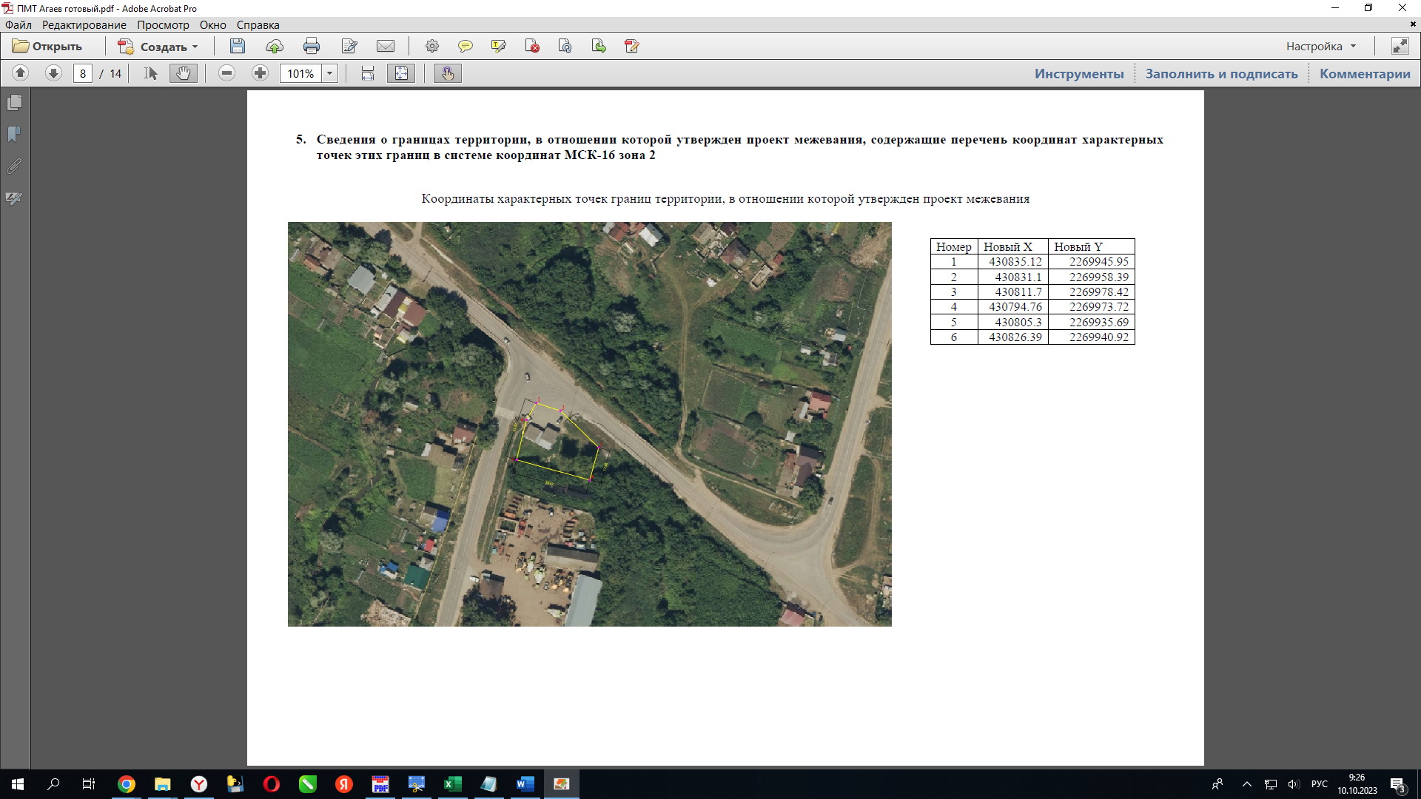

Приложение № 2

Утверждено

постановлением Главы

Нижнекамского муниципального района

Республики Татарстан

от 23 октября 2023 года № 35

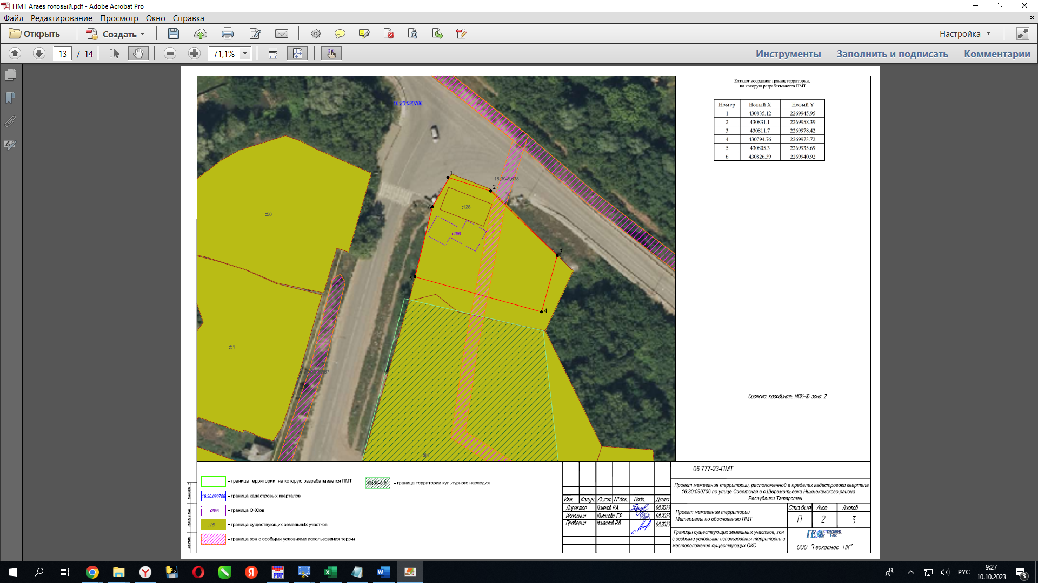

Приложение № 3

Утверждено

постановлением Главы

Нижнекамского муниципального района

Республики Татарстан

от 23 октября 2023 года № 35

Комиссия по проведению публичных слушаний

по рассмотрению проекта межевания территории земельного участка   
общей площадью 1062 кв. метра, расположенного в пределах кадастрового квартала 16:30:090706, по адресу: ул. Советская, с. Шереметьевка

Нижнекамского муниципального района Республики Татарстан

|  |  |  |
| --- | --- | --- |
| Ахмадиева А.Г. | - | начальник Управления градостроительной политики Исполнительного комитета Нижнекамского муниципального района Республики Татарстан, председатель комиссии. |
| Члены комиссии: |  |  |
| Булатов Р.Ф. | - | Руководитель Исполнительного комитета Нижнекамского муниципального района Республики Татарстан; |
| Нигматзянов А.Г. | - | заместитель Руководителя Исполнительного комитета Нижнекамского муниципального района Республики Татарстан по работе с сельскими поселениями; |
| Мустафин Р.Р. | - | заместитель начальника Управления градостроительной политики Исполнительного комитета Нижнекамского муниципального района Республики Татарстан; |
| Никишин В.И. | - | глава Шереметьевского сельского поселения Нижнекамского муниципального района Республики Татарстан; |
| Зарипов Д.И. | - | начальник МКУ «Управление земельных и имущественных отношений Нижнекамского муниципального района Республики Татарстан»; |
| По согласованию | - | представитель АО «Сетевая компания». |